«ЕДИНАЯ АВТОМАТИЗИРОВАННАЯ ПРОЦЕССИНГОВАЯ СИСТЕМА БЕЗНАЛИЧНОЙ ОПЛАТЫ СОЦИАЛЬНЫХ ТОВАРОВ, РАБОТ И УСЛУГ»

РУКОВОДСТВО ПО ЭКСПЛУАТАЦИИ СИСТЕМЫ

СОДЕРЖАНИЕ
1 Общие указания 5
2 Установка и эксплуатация Системы 6
3 Быстрый старт 8
4 Вход в личный кабинет и начало работы 10
4.1 Вход в личный кабинет 10
4.2 Описание интерфейса 10
4.3 Просмотр записей 11
4.1 Фильтрация записей 11
5 Каталог товаров 13
5.1 Просмотр списка существующих каталогов 13
5.2 Просмотр параметров каталога товаров 13
5.3 Редактирование данных каталога товаров 13
5.4 Импорт каталога 13
5.5 Выгрузка перечня каталогов товаров в файл (экспорт) 14
5.6 Отправка каталога на согласование 14
5.7 Согласование каталога 14
5.8 Отмена (удаление) каталога товаров, находящегося на согласовании 15
5.9 Редактирование списка товаров в составе каталога 15
6 Покупки 17
6.1 Просмотр истории покупок 17
6.2 Просмотр детальной информации и списка товаров 17
6.3 Выгрузка перечня покупок в файл (экспорт) 17
6.4 Меню действий над покупками 17
7 Отчёты 18
8 Справочники 19
8.1 Общие сведения 19
8.2 Стандартные процедуры 20
8.3 Управление содержимым справочников 21
9 Пользователи 23
10 Журналы 24
11 ПОРТАЛ 25
Терминология и сокращения
Термин | Определение
Социальный процессинг (СП), Система | Единая автоматизированная процессинговая система безналичной оплаты социальных товаров, работ и услуг
АО РР | Акционерное общество «Расчетные решения»
ООО НКО РР | Общество с ограниченной ответственностью Небанковская кредитная организация «Расчетные Решения»
ИС | Информационная система
ОИВ | Органы исполнительной власти
ТСП | Торгово-сервисное предприятие
ТСТ | Торгово-сервисная точка
ЭК | Электронный кошелек
Канал продаж | В рамках данной системы канал продаж может быть представлен 3-мя группами предприятий:  Торговая сеть со многими торговыми точками  Мелкая розница (одна или несколько торговых точек)  Социальный маркетплейс – интернет-агрегатор товаров с возможностью бесплатной доставки товаров по соцпрограмме потребителю  Для каждой из указанных групп в системе предусмотрен свой регламент взаимодействия с СП и свой терминальный протокол.
Социальный счет | Специальная запись в учетной системе СП с данными с данными о движении денежных средств
Социальный электронный сертификат (региональный) | Запись в электронной форме, содержащая сведения о праве гражданина РФ на самостоятельное приобретение отдельных видов товаров, работ, услуг
Терминальный протокол | Протокол взаимодействия кассового ПО ТСП и терминального сервиса СП
ЦОД | Центр обработки данных
Карта жителя | Банковская карта с дополнительными полезными и уникальными сервисами для жителя региона
НСИ | Нормативно-справочная информация
НПА | Нормативный правовой акт
Фондодержатель | Организация или учреждение, распоряжающиеся фондами
Пользователь (Пользователь, Заказчик) | Сотрудник юридического лица, с которым Поставщиком (Разработчиком Системы) заключен договор на оказание Услуг и которому разрешено выполнять некоторые действия (функции, операции) по обработке информации в информационной системе, а также использовать результаты её функционирования
Поставщик (Разработчик Системы) | АО «РАСЧЕТНЫЕ РЕШЕНИЯ»
Облако | Облачное хранилище данных (англ. cloud storage) - виртуальное хранилище данных и рабочая площадка на удаленном сервере
SaaS-технология | Облачная технология, которая позволяет использовать программное обеспечение онлайн без установки на персональный компьютер. Аббревиатура SaaS расшифровывается как software as a service — программное обеспечение как услуга

Общие указания
Информационная система «Социальный процессинг» автоматизирует следующие процессы, связанные с предоставлением адресной социальной помощи гражданам, а именно:
- Регистрацию участников социальной программы;
- Подготовку к внедрению, ведение НСИ параметров социальных программ, включая:
  - социальные категории товаров, реализуемых в рамках социальной программы;
  - списки характеристик товаров и их предельных значений;
  - каталоги товаров, предлагаемые торговыми предприятиями для реализации в рамках программ социальной помощи;
- Процессинг и биллинг платежных транзакций с кассовых аппаратов ТСП, учет адресной помощи с использованием социального счета и электронного социального сертификата;
- сверка данных процессингового центра с учетной информацией торговых предприятий.
- Обеспечение участников социальной программы регламентной и аналитической отчетностью.

Установка и эксплуатация Системы
Система не требует установки на ПК Пользователя, так как подключение производится с использованием облачных SааS-технологий (англ. software as a service — программное обеспечение как услуга; также англ. software on demand — программное обеспечение по требованию).
Облачные SааS-технологии — это одна из форм облачных вычислений, модель обслуживания, при которой Пользователю предоставляется готовое прикладное ПО, полностью обслуживаемое Поставщиком (Разработчиком Системы).
Поставщик в этой модели самостоятельно управляет ПО, предоставляя Пользователю доступ к функциям с клиентских устройств, как правило, через мобильное приложение или веб-браузер.
Основное преимущество модели SaaS для потребителя услуги (Пользователя) состоит в отсутствии затрат, связанных с установкой, обновлением и поддержкой работоспособности оборудования и работающего на нём программного обеспечения.
Для модели SaaS, применяемой Поставщиком (Разработчиком Системы), характерны следующие аспекты:
- Система приспособлена для удаленного использования;
- Модернизация и обновление Системы происходит оперативно и прозрачно для Пользователя;
- Поддержка и сопровождение Системы осуществляется силами специалистов Поставщика (Разработчика Системы);
- Мультиплатформенность - Пользователь не зависит от программно-аппаратной платформы, выбранной Поставщиком (Разработчиком Системы);
- Пользователь (Заказчик) платит не за владение Системой как таковой, а за право использования Системы на условиях простой (неисключительной) лицензии без права сублицензирования;
- Высокая скорость внедрения, обусловленная отсутствием затрат времени на развёртывание Системы;
- Понятный интерфейс - большинство сотрудников Пользователей уже привыкли к использованию в своей работе, например, веб-сервисов;
- Заказчик несет сравнительно небольшие периодические затраты, и ему не требуется инвестировать значительные средства в приобретение прикладной программы и необходимых программно-платформенных и аппаратных средств для развёртывания, а затем поддерживать его работоспособность.
Модель SaaS позволяет эффективно бороться с нелицензионным использованием ПО, поскольку программное обеспечение как таковое не попадает к конечным Заказчикам. Кроме этого, концепция SaaS часто позволяет уменьшить затраты на развёртывание и внедрение систем технической и консультационной поддержки продукта, хотя и не исключает их полностью.
Поставщиком (Разработчиком Системы) осуществляется установка новых выпусков Системы, обновлений, дополнений в случаях, предусмотренных договором с Пользователем (Заказчиком).
Поставщиком (Разработчиком Системы) производится инструктаж Пользователей (сотрудников Заказчика) согласно установленному графику и по программе инструктажа, определённой по своему усмотрению, а также предоставляется соответствующая документация на бумажном носителе или в электронном виде в составе необходимых для эксплуатации Системы Пользователем руководств пользователя, инструкций и иных документов.

Быстрый старт
Примечание: данный раздел содержит информацию об общем порядке использования личного кабинета, подробное пошаговое описание доступных действий приведено в последующих разделах.
- Добавьте запись социального учреждения:
- выберите пункт меню «Справочники» и перейдите в раздел «Социальные учреждения»;
- нажмите на кнопку «Добавить»;
- укажите название социального учреждения;
- выберите тип социального учреждения;
- нажмите на кнопку «Сохранить».
- Добавьте категорию льгот:
- выберите пункт меню «Справочники» и перейдите в раздел «Категории льгот»;
- нажмите на кнопку «Добавить»;
- укажите код категории;
- укажите название категории;
- укажите описание категории;
- выберите регион, в котором будут действовать льготы данной категории;
- нажмите на кнопку «Сохранить».
- Добавьте социальную программу:
- выберите пункт меню «Справочники» и перейдите в раздел «Социальные программы»;
- нажмите на кнопку «Добавить»;
- укажите название социальной программы;
- выберите тип социальной программы;
- выберите регион, в котором действует данная социальная программа;
- выберите социальное учреждение;
- выберите категории льгот, задействованные в социальной программе;
- укажите даты начала и окончания действия социальной программы;
- при необходимости добавьте описание социальной программы;
- нажмите на кнопку «Сохранить».
- Добавьте торговое предприятие:
- выберите пункт меню «Справочники» и перейдите в раздел «Торговые предприятия»;
- нажмите на кнопку «Добавить»;
- в отобразившемся окне укажите код контрагента;
- укажите название контрагента;
- укажите названия юридического лица, владеющего торговым предприятием;
- укажите юридический адрес контрагента;
- укажите контактный номер телефона юридического лица;
- укажите ИНН юридического лица;
- выберите регион присутствия торгового предприятия;
- выберите одну или несколько социальных программ, действие которой распространяется на товары торгового предприятия;
- нажмите на кнопку «Сохранить».
- Укажите сведения о магазине торгового предприятия:
- выберите пункт меню «Справочники» и перейдите в раздел «Магазины»;
- нажмите на кнопку «Добавить»;
- выберите торговое предприятие;
- укажите название магазина;
- укажите код магазина у контрагента;
- укажите адрес магазина;
- укажите номер телефона магазина;
- выберите ТСП;
- нажмите на кнопку «Сохранить».
- Укажите сведения о кассе, функционирующей на территории магазина, в которой можно оплатить товар по социальной программе:
- выберите пункт меню «Справочники» и перейдите в раздел «Кассы»;
- нажмите на кнопку «Добавить»;
- выберите торговое предприятие;
- выберите магазин, в котором установлена касса;
- укажите код кассы у контрагента;
- нажмите на кнопку «Сохранить».

Вход в личный кабинет и начало работы

Вход в личный кабинет
- Откройте браузер.
- Перейдите по ссылке https://sp-portal.secgw.ru
- Введите логин и пароль.
Примечание: если вы забыли пароль, нажмите на элемент «восстановить пароль».
- Нажмите на кнопку «Войти».

Описание интерфейса
Интерфейс личного кабинета разделён на две части. В левой части находится меню (1), которое используется для перехода между разделами, в правой отображается рабочая область (2), в которой отображается:
- при входе в личный кабинет – страница приветствия с интерактивными элементами, дублирующими разделы меню.
- при переходе в раздел – содержимое раздела.
Если вам нужно увеличить рабочую область – нажмите на кнопку в верхней части экрана (3), в таком режиме меню переходит в свёрнутое состояние и автоматически раскрывается при наведении курсора. Для возврата меню в исходное состояние нажмите на кнопку .
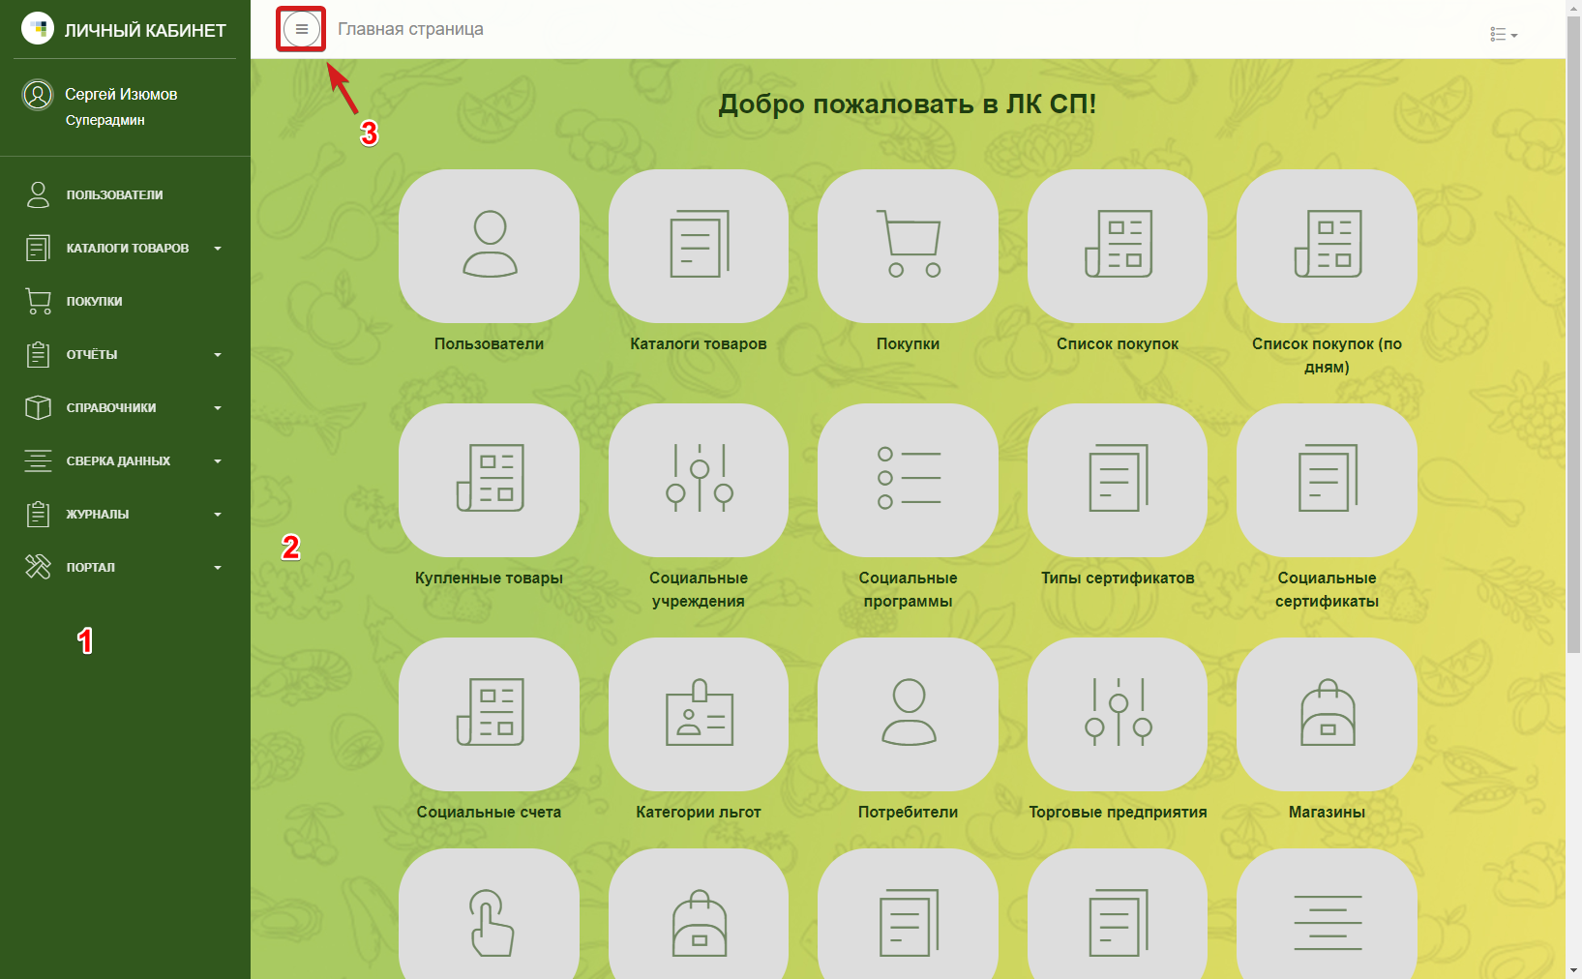

Просмотр записей
Для перехода в раздел необходимо нажать на его название в меню или на главной странице личного кабинета.
В рабочей области раздела доступна таблица с записями:
- если вам нужно увеличить количество отображаемых строк – нажмите на элемент с числом, расположенный выше таблицы (1) и выберите желаемое количество строк;
- для изменения порядка сортировки записей – нажмите на элемент (2) справа от названия столбца;
- если вам нужно увеличить или уменьшить размер какого-либо столбца – наведите курсор между требуемыми столбцами так, чтобы курсор изменил вид на подобный: (3), далее зажмите левую кнопку мыши и передвиньте курсор влево или вправо;
- для навигации по страницам используйте кнопки, расположенные под таблицей (4).
Примечание: на рисунке далее приведена таблица раздела «Пользователи» в качестве примера, навигация по остальным разделам осуществляется аналогичным образом.
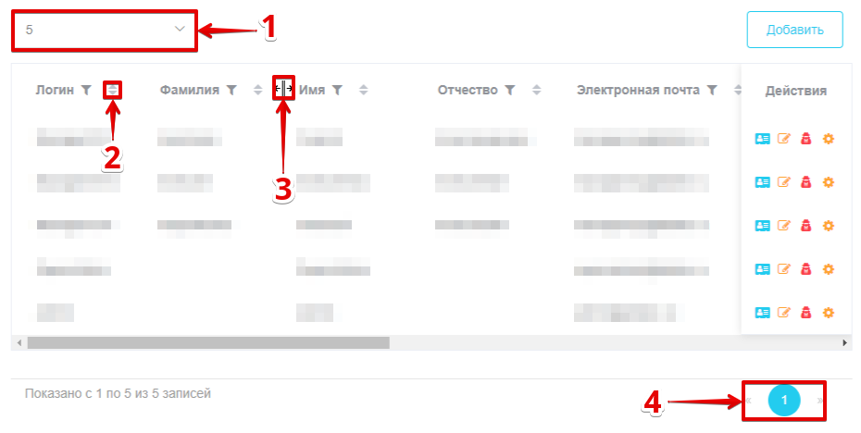

Фильтрация записей
Если вам нужно отфильтровать отображаемые записи по какому-либо признаку – нажмите на элемент вида , расположенный в требуемом столбце, далее на экране отобразится окно для ввода значения параметра. Введите желаемое значение и нажмите «Применить», после чего в таблице отобразятся только те записи, которые соответствуют заданному значению. Аналогичным образом вы можете изменить существующий параметр фильтрации.
Примечание: если параметр подразумевает ограниченное количество значений, то в данном окне будет присутствовать возможность выбора параметра из списка.
Если вам нужно отфильтровать записи по нескольким признакам – повторите действие, описанное выше, для любых других столбцов таблицы.
Примечание: столбцы, для которых действует фильтрация, отмечены элементом вида .
Для отмены действия одного конкретного фильтра нажмите на элемент вида в названии нужного столбца, затем нажмите на кнопку в строке с параметром.
Для отмены действия нескольких фильтров нажмите на кнопку (2), расположенную над верхним правым углом таблицы, снимите флаги слева от названий требуемых (3) фильтров и нажмите на кнопку «Применить» (4).
Для отмены действия всех фильтров нажмите на кнопку (2), расположенную над верхним правым углом таблицы, затем нажмите на кнопку «Сбросить все» (5).
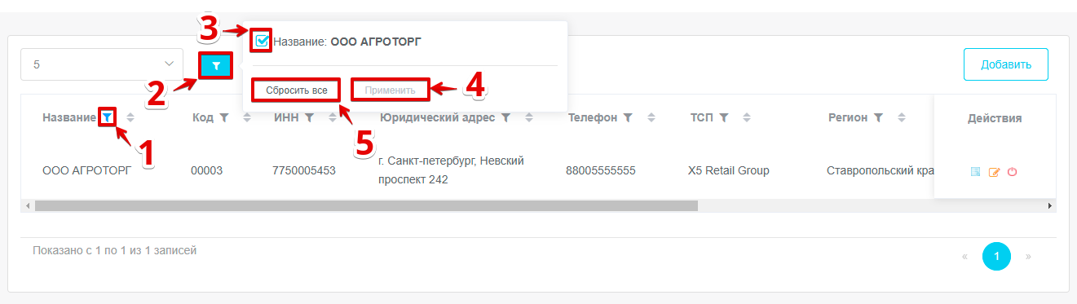

Каталог товаров

Просмотр списка существующих каталогов
Перейдите в раздел «Каталоги товаров», подраздел «Активные», после чего в правой части экрана отобразится список действующих каталогов. Действующий каталог нельзя удалить, можно только просматривать и экспортировать.
Перейдите в раздел «Каталоги товаров», подраздел «На согласовании», после чего в правой части экрана отобразится список каталогов в статусах «Создан», «Отправлен на согласование», «Согласован».
Перейдите в раздел «Каталоги товаров», подраздел «История», после чего в правой части экрана отобразится список удаленных каталогов.
Примечание: описание стандартной процедуры навигации по страницам таблицы и настройки её внешнего вида приведено в подразделе «Просмотр записей».

Просмотр параметров каталога товаров
Для просмотра параметров каталога товара нажмите на элемент вида в строке с нужным каталогом.

Редактирование данных каталога товаров
Можно редактировать только данные каталога в статусе «Создан». Для редактирования данных каталога нажмите на кнопку в строке с нужным каталогом.
Далее внесите изменения в области «Редактирование каталога».
Для фиксации изменений нажмите на кнопку «Сохранить», для отмены – «К списку».

Импорт каталога
В подразделе «На согласовании» нажмите на кнопку «Импорт», заполните поля отобразившейся формы, укажите дату начала действия каталога. Загрузите файл каталога в формате XLSX и нажмите на кнопку «Импорт».
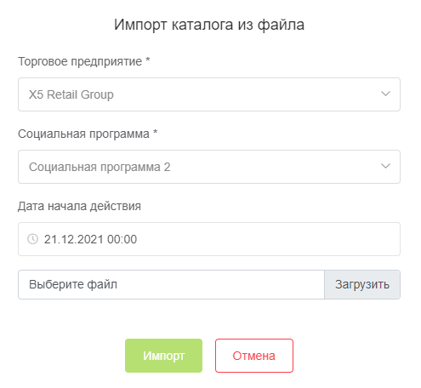

Выгрузка перечня каталогов товаров в файл (экспорт)
Для выгрузки перечня каталогов товаров в файл, нажмите на кнопку «Экспорт» в подразделе «Активные», «На согласовании» либо «История», далее в зависимости от настроек веб-браузера на экране отобразится окно для выбора места сохранения файла либо сообщение о начале загрузки в стандартную папку.

Отправка каталога на согласование
Перейдите в подраздел «На согласовании», затем ннажмите на кнопку в строке с каталогом в статусе «Создан», затем нажмите на кнопку «Отправить на согласование» под формой с данными каталога.
Примечание: данная кнопка доступна при наличии хотя бы одного товара в составе каталога.
Далее каталог изменит статус на «Отправлен на согласование».

Согласование каталога
Чтобы перевести каталог в статус «Согласован», нажмите над перечнем товаров на кнопку «Выбрать все», затем нажмите на кнопку «Согласовать». В появившемся диалоговом окне подтвердите действие.
Каталог в статусе «Согласован» находится в подразделе «На согласовании», так как начинает действовать с еще не наступившей даты. Есть возможность активировать каталог, нажав на кнопку «Сделать активным» в режиме редактирования каталога товаров.

Отмена (удаление) каталога товаров, находящегося на согласовании
Для удаления каталога, находящегося в подразделе «На согласовании», нажмите на кнопку в строке с нужным каталогом. Функция удаления доступна только для каталогов в статусах «Создан» и «Отправлен на согласование», каталоги в статусах «Полностью согласован» и «Частично согласован» удалить нельзя, можно только импортировать вместо них другой, который после импорта получит статус «Создан».
Подтвердите выполнение операции в отобразившемся окне.

Редактирование списка товаров в составе каталога

Просмотр списка товаров
Нажмите на кнопку в строке с нужным каталогом, список товаров доступен в форме редактирования каталога в нижней части экрана.
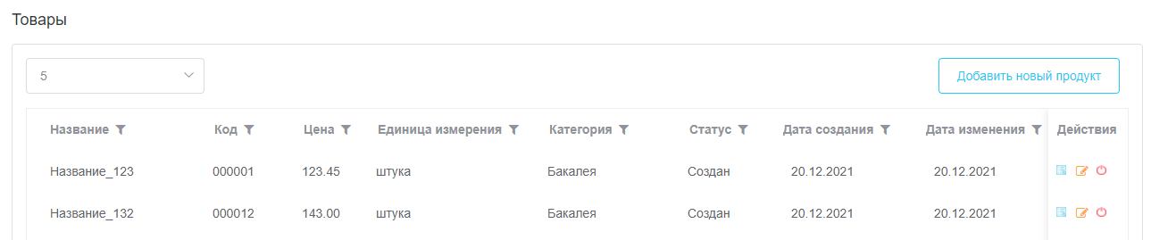

Просмотр сведений о продукте в составе каталога
Нажмите на кнопку вида в строке с нужным товаром.

Добавление продукта в каталог
Нажмите на кнопку «Добавить новый продукт» в правом верхнем углу списка товаров, далее:
- Укажите название товара.
- Укажите код товара.
- Укажите цену товара.
- Выберите единицу измерения.
- Выберите категорию товара.
- Если требуется установить ограничение на количество приобретаемого товара – выполните следующие действия, иначе – перейдите к последнему шагу:
- установите переключатель «Ограничение» в крайнее правое положение;
- укажите количество продукта, разрешенное для приобретения за установленный период;
- укажите период, в течение которого будет действовать ограничение.
- Нажмите на кнопку «Сохранить».
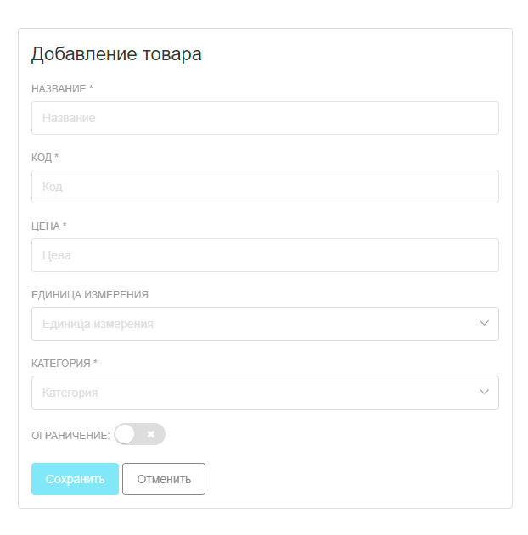

Удаление продукта из каталога
Нажмите на кнопку вида в строке с нужным товаром.

Покупки

Просмотр истории покупок
Перейдите в раздел «Покупки», после чего в правой части экрана отобразится таблица с информацией о покупках.
Примечание: описание стандартной процедуры навигации по страницам таблицы и настройки её внешнего вида приведено в подразделе «Просмотр записей».

Просмотр детальной информации и списка товаров
Для просмотра детальной информации и списка товаров нажмите на элемент вида в строке с нужной покупкой.

Выгрузка перечня покупок в файл (экспорт)
Для выгрузки перечня покупок в файл, нажмите на кнопку «Экспорт», далее в зависимости от настроек веб-браузера на экране отобразится окно для выбора места сохранения файла либо сообщение о начале загрузки в стандартную папку.

Меню действий над покупками
Для покупок в различных статусах доступен определенный набор кнопок-действий над ними:
- Просмотр сведений о покупке (Все статусы);
- Отменить покупку (Зарезервирован);
- Провести списание (Зарезервирован, Ошибка при проведении списания);
- Возврат (Проведено списание).

Отчёты
Исходные данные для формирования отчётных материалов доступны в подразделах раздела «Отчёты»:
- «Список покупок»: покупки с детализацией по дате и времени, без детализации по товарам;
- «Список покупок (по дням)»: покупки с детализацией по дате, без детализации по товарам;
- «Купленные товар»: товары в составе покупок, с детализацией по дате и времени.
Примечание: описание стандартной процедуры навигации по страницам таблицы и настройки её внешнего вида приведено в подразделе «Просмотр записей».
Для создания отчёта:
- Перейдите в нужный подраздел.
- Установите фильтры в требуемых столбцах.
- Нажмите на кнопку «Экспорт.
Далее в зависимости от настроек веб-браузера на экране отобразится окно для выбора места сохранения файла либо сообщение о начале загрузки в стандартную папку.

Справочники

Общие сведения
Описания содержимого справочников:
- Социальные учреждения – социальные учреждения (органы исполнительной власти, ОИВ), курирующие социальную программу;
- Социальные программы – программы, в рамках которых реализуется тот или иной товар;
- Типы сертификатов – справочник типов социальных сертификатов;
- Социальные сертификаты – сведения о социальных сертификатах, выданных потребителям социальной помощи;
- Социальные счета – сведения о социальных счетах, созданных на стороне НКО по результатам регистрации получателей социальной помощи;
- Потребители – список лиц, включённых социальным учреждением в ту или иную социальную программу для получения социальной помощи;
- Категории льгот – список категорий получателей социальных услуг («льготников»), по которым данный получатель социальных услуг был включён в данную социальную программу;
- Торговые предприятия – предприятия, в магазинах которых можно купить товар по льготной цене в рамках той или иной социальной программы;
- Магазины – конкретные магазины торговых предприятий предприятий, в которых можно купить товар по льготной цене;
- Кассы – конкретные кассы, функционирующие на территории магазина, в которых можно оплатить товар по социальной программе;
- Категории товаров – список категорий товаров социальной программы.
В общем случае порядок создания записей выглядит следующим образом:
- Социальные учреждения.
- Категории льгот.
- Социальные программы.
- Торговые предприятия.
- Магазины.
- Кассы.
- Категории товаров.
- Типы сертификатов (опционально).
- Социальные сертификаты (опционально).

Стандартные процедуры
Примечание: стандартные процедуры имеют одинаковый порядок выполнения независимо от раздела, в котором они доступны.

Навигация по страницам и просмотр детальной информации
Описание стандартной процедуры навигации по страницам таблицы и настройки её внешнего вида приведено в подразделе «Просмотр записей».
Для просмотра детальной информации нажмите на элемент вида в строке с нужной записью.

Создание записи
Для создания новой записи:
- Нажмите на кнопку «Добавить» в правом верхнем углу рабочей области.
- Поля отобразившейся формы.
- Нажмите на кнопку «Сохранить».

Редактирование записи
Для редактирования записи нажмите на кнопку в строке с нужной записью.
Далее внесите изменения в отобразившемся окне.
Для фиксации изменений нажмите на кнопку «Сохранить», для отмены – «К списку».

Удаление записи
Для удаления записи:
- Нажмите на кнопку , расположенную в строке с нужной записью.
- Подтвердите выполнение операции в отобразившемся окне.

Управление содержимым справочников
Данный раздел содержит сведения о порядке выполнения нестандартных процедур, а также пояснения относительно отдельных атрибутов, имеющих неоднозначное, контринтуитивное название.
Если справочник отсутствует разделе – его управление осуществляется стандартными процедурами, при этом параметры, доступные при создании записи, имеют однозначное, интуитивно-понятное название, либо имеют интерактивную справку в интерфейсе личного кабинета (отмечены знаком ).

Социальные счета

Просмотр содержимого и наполнение
Просмотр содержимого справочника осуществляется стандартным образом, остальные стандартные процедуры недоступны. Создание записей осуществляется посредством импорта файла в формате XLS, XLSX либо CSV:
- Нажмите на кнопку «Импорт».
- Нажмите на кнопку «Загрузить» в отобразившемся окне.
- Выберите файл в стандартном окне файлового менеджера и нажмите «Открыть».
- Нажмите на кнопку «Импорт».

Требования к содержимому файла:
Первая ячейка (A1) данного файла должна содержать следующее значение:
СНИЛС,ИНН,«Кошелёк»,ФИО,Дата рождения,Социальный счёт

Вторая и каждая последующая ячейка в столбце А (А2, А3 и т.д.) должны содержать следующие сведения социальном счёте через запятую, без пробелов (одна ячейка - один социальный счёт).

Экспорт сведений для социального учреждения
Нажмите на кнопку «Экспорт для соцучреждения», заполните все поля формы и нажмите на кнопку «Экспорта». Далее в зависимости от настроек веб-браузера на экране отобразится окно для выбора места сохранения файла либо сообщение о начале загрузки в стандартную папку.

Потребители
Просмотр содержимого справочника осуществляется стандартным образом, остальные стандартные процедуры недоступны. Создание записей осуществляется посредством импорта файла в формате XLS, XLSX либо CSV:
- Нажмите на кнопку «Импорт».
- Выберите социальную программу в отобразившемся окне.
- Нажмите на кнопку «Загрузить».
- Выберите файл в стандартном окне файлового менеджера и нажмите «Открыть».
- Нажмите на кнопку «Импорт».

Требования к содержимому файла:
Первая ячейка (A1) данного файла должна содержать следующее значение:
СНИЛС,ИНН,Фамилия,Имя,Отчество,Дата рождения,Номер телефона,Код категории,Дата регистрации

Вторая и каждая последующая ячейка в столбце А (А2, А3 и т.д.) должны содержать следующие сведения о потребителе через запятую, без пробелов (одна ячейка - один потребитель).

Торговое предприятие
«Код контрагента» – уникальный код торгового предприятия, присваиваемый АО «Расчётные Решения» при подключении торгового предприятия к Социальному процессингу.

Магазины
«Код магазина у контрагента» – уникальный код магазина, передаётся в АО «Расчётные Решения» в анкете, заполняемой контрагентом при подключении к Социальному процессингу.

Кассы
«Код кассы у контрагента» – уникальный код кассы, передаётся в АО «Расчётные Решения» в анкете, заполняемой контрагентом при подключении к Социальному процессингу.

Пользователи
Данный раздел содержит сведения о пользователях, зарегистрированных в Личном кабинете. В разделе доступны стандартные процедуры создания и редактирования записей. Процедура отключения записей выполняется аналогично стандартной процедуре удаления записей. Также доступна дополнительная процедура смены пароля учётной записи пользователя (кнопка в крайнем правом столбце).
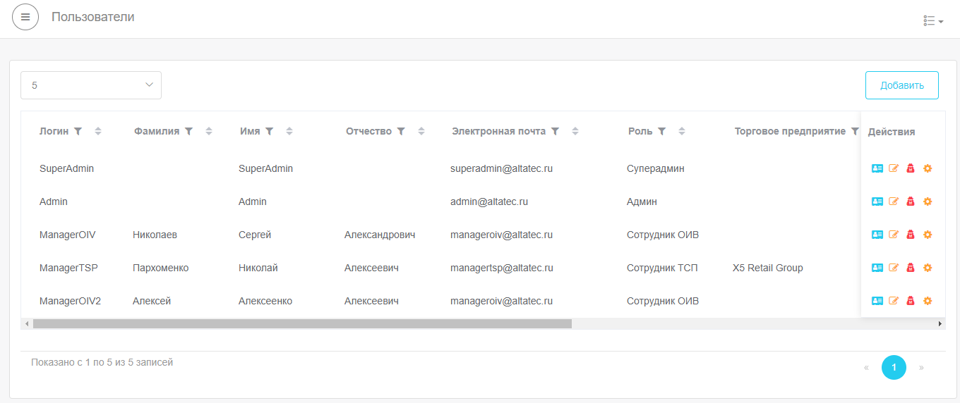

Журналы
Данный раздел содержит записи об успешных и неуспешных попытках импорта данных из файлов в справочники, поддерживающие данную возможность (подраздел «Импорт»), а также об успешных и неуспешных попытках экспорта данных в файл (подраздел «Экспорт»).
Описание стандартной процедуры навигации по страницам таблицы и настройки её внешнего вида приведено в подразделе «Просмотр записей».

ПОРТАЛ
Данный раздел содержит подразделы, позволяющие управлять содержанием Клиентского Портала Социального процессинга (https://sp-lk.secgw.ru).
Управление содержанием выполняется в следующих подразделах:
- « Новости»: новостная информация с кратким содержанием, полным содержанием и изображением, сопровождающим новость;
- «Документы»: нормативно-правовая информация в форматах Word, Excel, PDF или PPT;
- « Вопросы и ответы»: часто задаваемые вопросы и ответы на них, разделенные на секции и тематики.
Описание стандартной процедуры навигации по страницам таблицы и настройки её внешнего вида приведено в подразделе «Просмотр записей».

